- Lấy yêu cầu
- Mô tả modul
- Tên modul: Xem thống kê theo bác sĩ
- Mô tả:
Modul giúp người quản lý có thể theo dõi thống kê doanh thu của từng bác sĩ, số lượng bệnh nhân của từng bác sĩ. Người quản lý có thể xem thống kê theo bác sĩ cụ thể hoặc tất cả các bác sĩ.
- Sơ đồ UC tống quan của toàn hệ thống:

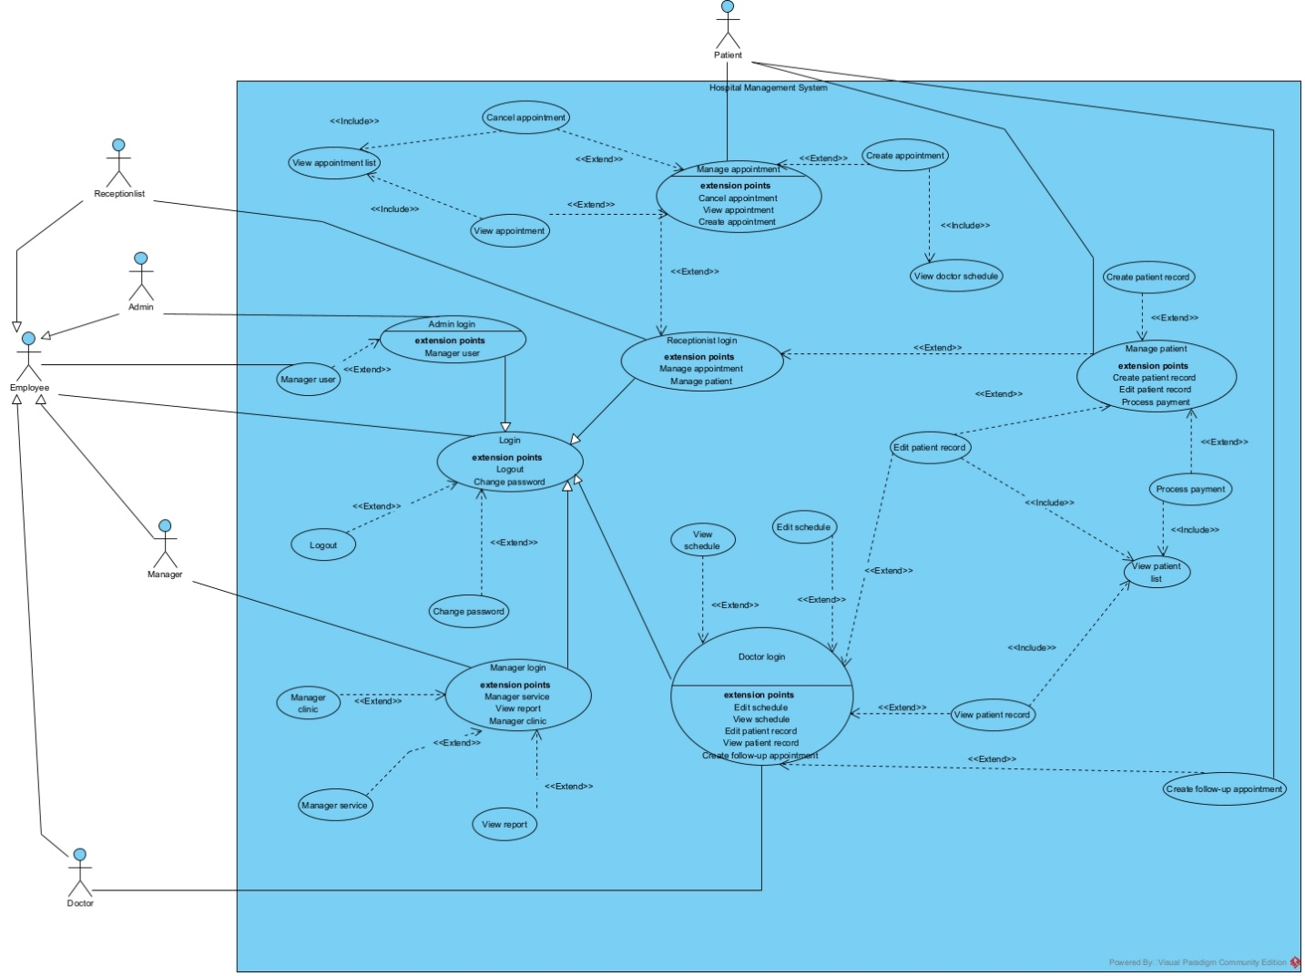

- Sơ đồ chi tiết và mô tả UC của mudul
- Sơ đồ chi tiết module:
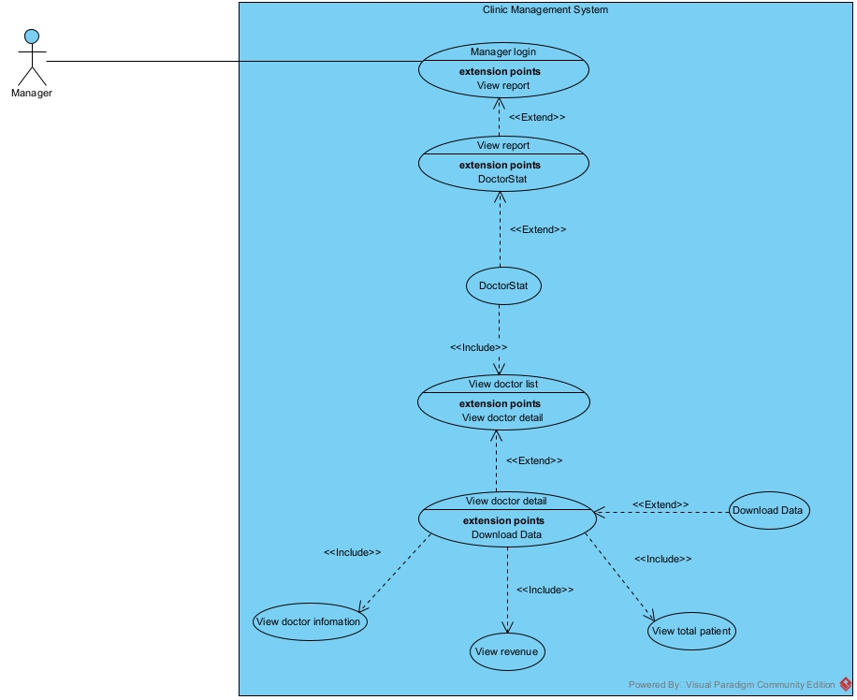
- Mô tả các UC:
- Manager login: UC này cho phép người quản lý đăng nhập theo tài khoản của mình.
- View report: UC này cho phép người quản lý xem được các báo cáo về phòng khám (doanh thu theo thời gian, theo bác sĩ, bệnh nhân)
- DoctorStat: UC này cho phép người quản lý xem thống kê về bác sĩ.
- View doctor list: UC này cho phép người quản lý xem danh sách các bác sĩ cần xem báo cáo.
- View doctor detail: UC này cho phép người quản lý xem thống kê chi tiết về 1 bác sĩ cụ thể.
- View doctor information: UC này cho phép người quản lý xem thông tin về bác sĩ đó (họ tên, tuổi, giới tính, bằng cấp, năm kinh nghiệm, chuyên khoa,…)
- View revenue: UC này cho phép người quản lý xem doanh thu của bác sĩ đó.
- View total patient: UC này cho phép người quản lý xem tổng số bệnh nhân đã được khám thành công của bác sĩ đó.
- Download data: UC này cho phép người quản lý có thể tải thông tin bác sĩ xuống.
- Phân tích
- Kịch bản:
a. Scenario chuẩn cho chức năng xem thống kê bác sĩ.
1. Quản lý A chọn chức năng xem báo cao từ trang chủ sau khi đăng nhập. A muốn xem báo cáo về bác sĩ.
2. Giao diện xem báo cáo hiện ra với 2 nút: Times, Doctors
3. A click vào nút Doctors.
4. Giao diện hiện ra với 1 bảng danh sách các bác sĩ, mỗi bác sĩ tương ứng với một dòng của bảng, mỗi dòng có nút “Xem chi tiết”
5. A click vào nút “Xem chi tiết” của bác sĩ B.
6. Giao diện hiện ra với chi tiết thông tin về bác sĩ: thông tin cá nhân, tổng doanh thu kiếm được, tổng số bệnh nhân đã khám và nút “Đóng”
7. A click vào nút “Đóng”
8. Hệ thống quay trở lại giao diện danh sách bác sĩ.

b. Scenario ngoại lệ chuẩn cho chức năng xem thống kê bác sĩ.
4.1 Giao diện hiện ra dòng chữ “Chưa có bác sĩ” (nếu hệ thống chưa có bác sĩ)
- Sơ đồ lớp thực thể
a. Mô tả module:
Hệ thống hỗ trợ người quản lý theo dõi và đánh giá hiệu quả làm việc của bác sĩ thông qua chức năng báo cáo. Trong modul này, người quản lý có thể xem các thống kê liên quan đến từng bác sĩ như tổng doanh thu, số lượng bệnh nhân đã khám, danh sách bệnh nhân đã khám và hóa đơn của bệnh nhân đó. Trong hóa đơn có chi tiết các dịch vụ mà bệnh nhân đã sử dụng. Dữ liệu báo cáo được tổng hợp từ các lần khám bệnh và hóa đơn thanh toán.
b. Đánh giá các danh từ:
- Hệ thống: Các danh từ chung → loại
- Người quản lý: Đối tượng được quản lý theo kiểu người dùng trực tiếp của hệ thống → Lớp User
- Bác sĩ: Đối tượng đặc thù của hệ thống → Lớp Doctor
- Bệnh nhân → lớp Patient
- Hóa đơn → lớp Bill
- Dịch vụ → lớp Service
- Quan hệ giữa các lớp thực thể:
- Một User có thể xem được nhiều hóa đơn
→ Quan hệ giữa User và Bill là: aggregation 1-n
- Một Doctor có thể khám nhiều Patient, một Patient có thể khám bởi nhiều Doctor tại các thời điểm khác nhau
→ Quan hệ giữa Doctor và Patient là n – n
→ Đề xuất thêm lớp thực thể Examination (Thông tin khám bệnh) với các thuộc tính ngày khám, ghi chú.
- Một Examination sẽ tạo ra một Bill khi thanh toán
→ Quan hệ giữa Examination và Bill là aggregation 1-1
- Một Examination có thể sử dụng nhiều Service, một Service có thể dùng ở nhiều Examination → Đề xuất thêm lớp thực thể UsedService (dịch vụ được sử dụng) gồm các thuộc tính số lần, tổng tiền.
d. Sơ đồ lớp thực thể (phân tích)
3. Sơ đồ lớp phân tích
a. Phân tích tĩnh:
- Khi vào hệ thống cần phải đăng nhập để thực hiện các chức năng tương ứng với vai trò quản lý → đề xuất lớp LoginView, có các ô nhập tên đăng nhập, mật khẩu.
- Sau khi đăng nhập thành công, hệ thống hiện giao diện trang chủ của nhân viên quản lý → đề xuất lớp ManagerHomeView, có ít nhất một nút chọn vào xem thống kê (View stat)
- Click vào nút View stat, hệ thống hiện lên giao diện lựa chọn xem các loại thống kê → đề xuất lớp SelectStatView, có ít nhất một nút chọn vào xem thống kê bác sĩ (Doctor stat)
- Click nút thống kê bác sĩ (Doctor stat), hệ thống hiện lên giao diện danh sách các bác sĩ → đề xuất lớp DoctorStatView, có bảng gồm các dòng tương ứng với từng bác sĩ, có nút xem chi tiết
- Click vào nút xem chi tiết, hệ thống sẽ hiện lên giao diện thống kê bác sĩ → đề xuất lớp DoctorStatDetailView, bao gồm các thông tin về bác sĩ, tống doanh thu và tống bệnh nhân và nút danh sách bệnh nhân
- Click vào nút xem danh sách bệnh nhân, hệ thống hiện ra giao diện danh sách bệnh nhân → đề xuất lớp PatientListView có bảng bao gồm các dòng, mỗi dòng tương ứng với một bệnh nhân mà đã được khám bệnh bới bác sĩ được chọn và nút xem chi tiết
- Click vào nút xem chi tiết, hệ thống hiện ra giao diện chi tiết bệnh nhân → đề xuất lớp PatientDetailView gồm thông tin bệnh nhân, các dịch vụ được sử dụng và tổng tiền đã thanh toán.
b. Sơ đồ lớp phân tích:
- Biểu đồ tuản tự
1. Người quản lý (Manager/User) nhập username, password và ấn nút Login
2. Lớp LoginView gọi lớp User yêu cầu xử lý
3. Lớp User gọi phương thức checkLogin(). Đăng nhập thành công
4. Lớp User trả kết quả tới lớp LoginView
5. Lớp LoginView gọi lớp ManagerHomeView
6. Lớp ManagerHomeView hiển thị cho Manager
7. Manager click vào nút Xem thống kê
8. Lớp ManagerHomeView gọi lớp SelectStatView
9. Lớp SelectStatView hiển thị cho Manager
10. Manager chọn xem Thống kê theo bác sĩ (Doctor stat)
11. Lớp SelectStatView gọi lớp DoctorStatView
12. Lớp DoctorStatView gọi lớp DoctorStat yêu cầu xử lý
13. Lớp DoctorStat gọi phương thức getDoctorList() để lấy danh sách bác sĩ.
14. Lớp DoctorStat trả danh sách bác sĩ cho lớp DoctorStatView
15. Lớp DoctorStatView hiển thị cho manager
16. Manager click vào một bác sĩ để xem thống kê chi tiết về bác sĩ đó
17. Lớp DoctorStatView gọi lớp DoctorStatDetailView
18. Lớp DoctorStatDetailView gọi lớp DoctorStat yêu cầu xử lý.
19. Lớp DoctorStat gọi chức năng getDoctorStat() lấy thống kê doanh thu theo bác sĩ và thống kê bệnh nhân theo bác sĩ.
20. Lớp DoctorStat trả kết quả tới lớp DoctorStatDetailView
21. Lớp DoctorStatDetailView hiển thị thông tin thống kê chi tiết bác sĩ cho manager
22. Manager click nút xem danh sách bệnh nhân của bác sĩ
23. Lớp DoctorStatDetailView gọi lớp PatientListView
24. Lớp PatientListView gọi lớp Examination để yêu cầu xử lý
25. Lớp Examination gọi phương thức getPatientListbyDoctor() để lấy những bệnh nhân của bác sĩ.
26. Lớp Examination trả kết quả cho lớp PatientListView
27. Lớp PatientListView hiển thị danh sách bệnh nhân cho manager
28. Manager click nút xem chi tiết một bệnh nhân
29. Lớp PatientListView gọi lớp PatientDetailView
30. Lớp PatientDetailView gọi lớp Bill để yêu cầu xử lý.
31. Lớp Bill gọi chức năng getBillbyPatient() lấy thông tin hóa đơn của bệnh nhân
32. Lớp Bill trả kết quả về lớp PatientDetailView
33. Lớp PatientDetailView hiển thị cho manager.

- Thiết kế.
- Ngôn ngữ lập trình: Java.
- Giao diện:
- Sơ đồ lớp thực thể (thiết kế)
- Từ biểu đồ lớp thực thể phân tích:
  - Thêm thuộc tính id cho các lớp không kế thừa từ lớp khác
  - Bổ sung thêm kiểu dữ liệu cho các thuộc tính
  - Chuyển các quan hệ association thành aggregation
  - Bổ sung các thuộc tính tương ứng với quan hệ thành phần
- Sơ đồ thực thể thiết kế:
- Thiết kế cơ sở dữ liệu
a. Bước 1
- Lớp User → bảng tblUser: Lưu các thông tin về người dùng hệ thống bao gồm ID, tên đăng nhập, mật khẩu, họ tên, số điện thoại, email, vị trí, mô tả
- Lớp Doctor → bảng tblDoctor: Lưu các thông tin về bác sĩ bao gồm ID, chuyên khoa, kinh nghiệm làm việc.
- Lớp Patient → bảng tblPatient: Lưu thông tin về bệnh nhân bao gồm ID, số CCCD, tên, giới tính, địa chỉ, số điện thoại, email
- Lớp Examination → bảng tblExamination: Lưu thông tin các lần khám của bệnh nhân bao gồm ID, ngày khám.
- Lớp Service → bảng tblService: Lưu các thông tin về dịch vụ khám bệnh bao gồm ID, tên, giá.
- Lớp UsedService → bảng tblUsedService: Lưu các thông tin về dịch vụ mà bệnh nhân đã sử dụng bao gồm ID, số lần, tổng tiền.
- Lớp Bill → bảng tblBill: Lưu các thông tin về hóa đơn khám bệnh bao gồm ID, ngày thanh toán, số tiền thanh toán, phương thức thanh toán, ghi chú.
b. Bước 2
- Bảng tblUser có các thuộc tính tương ứng từ biểu đồ lớp: ID kiểu int, usename kiểu varchar, password kiểu varchar, fullName kiểu varchar, phone kiểu varchar, email kiểu varchar, position kiểu varchar, description kiểu varchar.
- Bảng tblDoctor có các thuộc tính tương ứng từ biểu đồ lớp: ID kiểu int, specialty kiểu varchar, experience kiểu varchar, note kiểu varchar.
- Bảng tblPatient có các thuộc tính tương ứng từ biểu đồ lớp: ID kiểu int, idCardNumber kiểu varchar, fullName kiểu varchar, gender kiểu varchar, address kiểu varchar, phone kiểu varchar, email kiểu varchar, position kiểu varchar, note kiểu varchar.
- Bảng tblExamination có các thuộc tính tương ứng từ biểu đồ lớp: ID kiểu int, date kiểu varchar, note kiểu varchar.
- Bảng tblService có các thuộc tính tương ứng từ biểu đồ lớp: ID kiểu int, name kiểu varchar, price kiểu float.
- Bảng tblUsedService có các thuộc tính tương ứng từ biểu đồ lớp: ID kiểu int, times kiểu int, totalPrice kiểu float.
- Bảng tblBill có các thuộc tính tương ứng từ biểu đồ lớp: ID kiểu int, paymentDate kiểu date, paymentAmount kiểu float, paymentType kiểu varchar, note kiểu varchar
c. Bước 3
- Thuộc tính doctors kiểu Doctor của Clinic sẽ không nằm trong bảng tblClinic mà được thể hiện qua tblClinicID trong bảng tblDoctor
- Lớp Doctor và lớp Examination có quan hệ thành phần, một Doctor có nhiều Examination → bảng tblDoctor và tblExamination có quan hệ 1-n
- Thuộc tính examinations kiểu Examination của Doctor sẽ không nằm trong bảng tblDoctor mà được thể hiện qua tblDoctorID trong bảng tblExamination
- Lớp User và lớp Bill có quan hệ thành phần, một User có thể xử lí nhiều Bill → bảng tblUser và tblBill có quan hệ 1-n
- Thuộc tính receptionist kiểu User sẽ được thể hiện bằng tblUserID trong bảng tblBill
- Lớp Examination và lớp Bill có quan hệ thành phần, một Examination chỉ có một Bill → bảng tblUser và tblBill có quan hệ 1-1
- Thuộc tính examination kiểu Examination sẽ được thể hiện bằng tblExaminationID trong bảng tblBill
- Lớp Service và lớp UsedService có quan hệ thành phần, một Service có thể có nhiều UsedService → bảng tblService và tblUsedService có quan hệ 1-n
- Thuộc tính service kiểu Service sẽ được thể hiện bằng tblServiceID trong bảng tblUsedService
- Lớp Examination và lớp UsedService có quan hệ thành phần, một Examination có thể có nhiều UsedService → bảng tblExamination và tblUsedService có quan hệ 1-n
- Thuộc tính service kiểu UsedService của Examination sẽ không nằm trong bảng tblExamination mà được thể hiện qua tblExaminationID trong bảng tblUsedService
d. Bước 4
- Bảng Doctor có ID là khóa chính và UserID là khóa ngoại
- Bảng User có ID là khóa chính
- Bảng Examination có ID là khóa chính, DoctorID và là khóa ngoại
- Bảng Patient có ID là khóa chính
- Bảng Bill có ID là khóa chính, ExaminationID, UserID là khóa ngoại
- Bảng Service có ID là khóa chính
- Bảng UsedService có ID là khóa chính, ExaminationID và ServiceID là khóa ngoại
e. Bước 5
- Trong UsedService thì tổng tiền có thể tính bằng số lần sử dụng dịch vụ và giá dịch vụ → bỏ totalPrice thay bằng discount
f. Kết quả
- Thiết kế tĩnh
  - Biểu đồ lớp chi tiết.

- Thiết kế động
  - Scenario cho module:
1. Người quản lý (Manager) nhập username, password và nhấn vào nút “Đăng nhập” trong LoginFrm
2. Lớp LoginFrm kích hoạt phương thức actionPerformed()
3. Phương thức actionPerformed() gọi lớp User để tạo ra một đối tượng User.
4. Lớp User đóng gói thông tin vào một đối tượng User.
5. Lớp User trả về đối tượng User cho phương thức actionPerformed()
6. Phương thức actionPerformed() gọi phương thức checkLogin() trong lớp UserDAO.
7. Phương thức checkLogin() kiểm tra thông tin đăng nhập

